Рассмотрено и принято СОГЛАСОВАНО  на заседании педсовета Учредитель  от 29.08.2025 А.Х.Хафизова _____  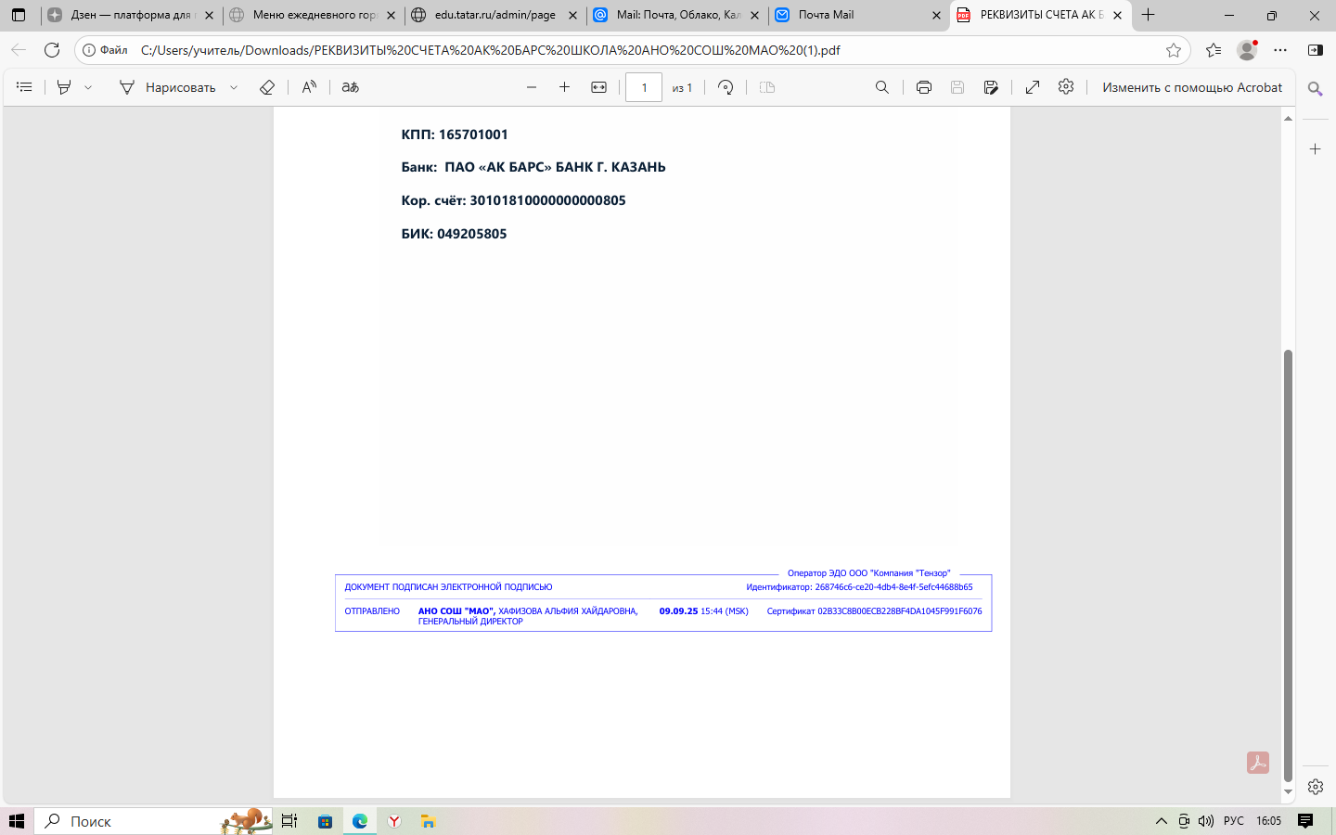 | УТВЕРЖДЕНО  Приказом от 29.08.25 №67-О  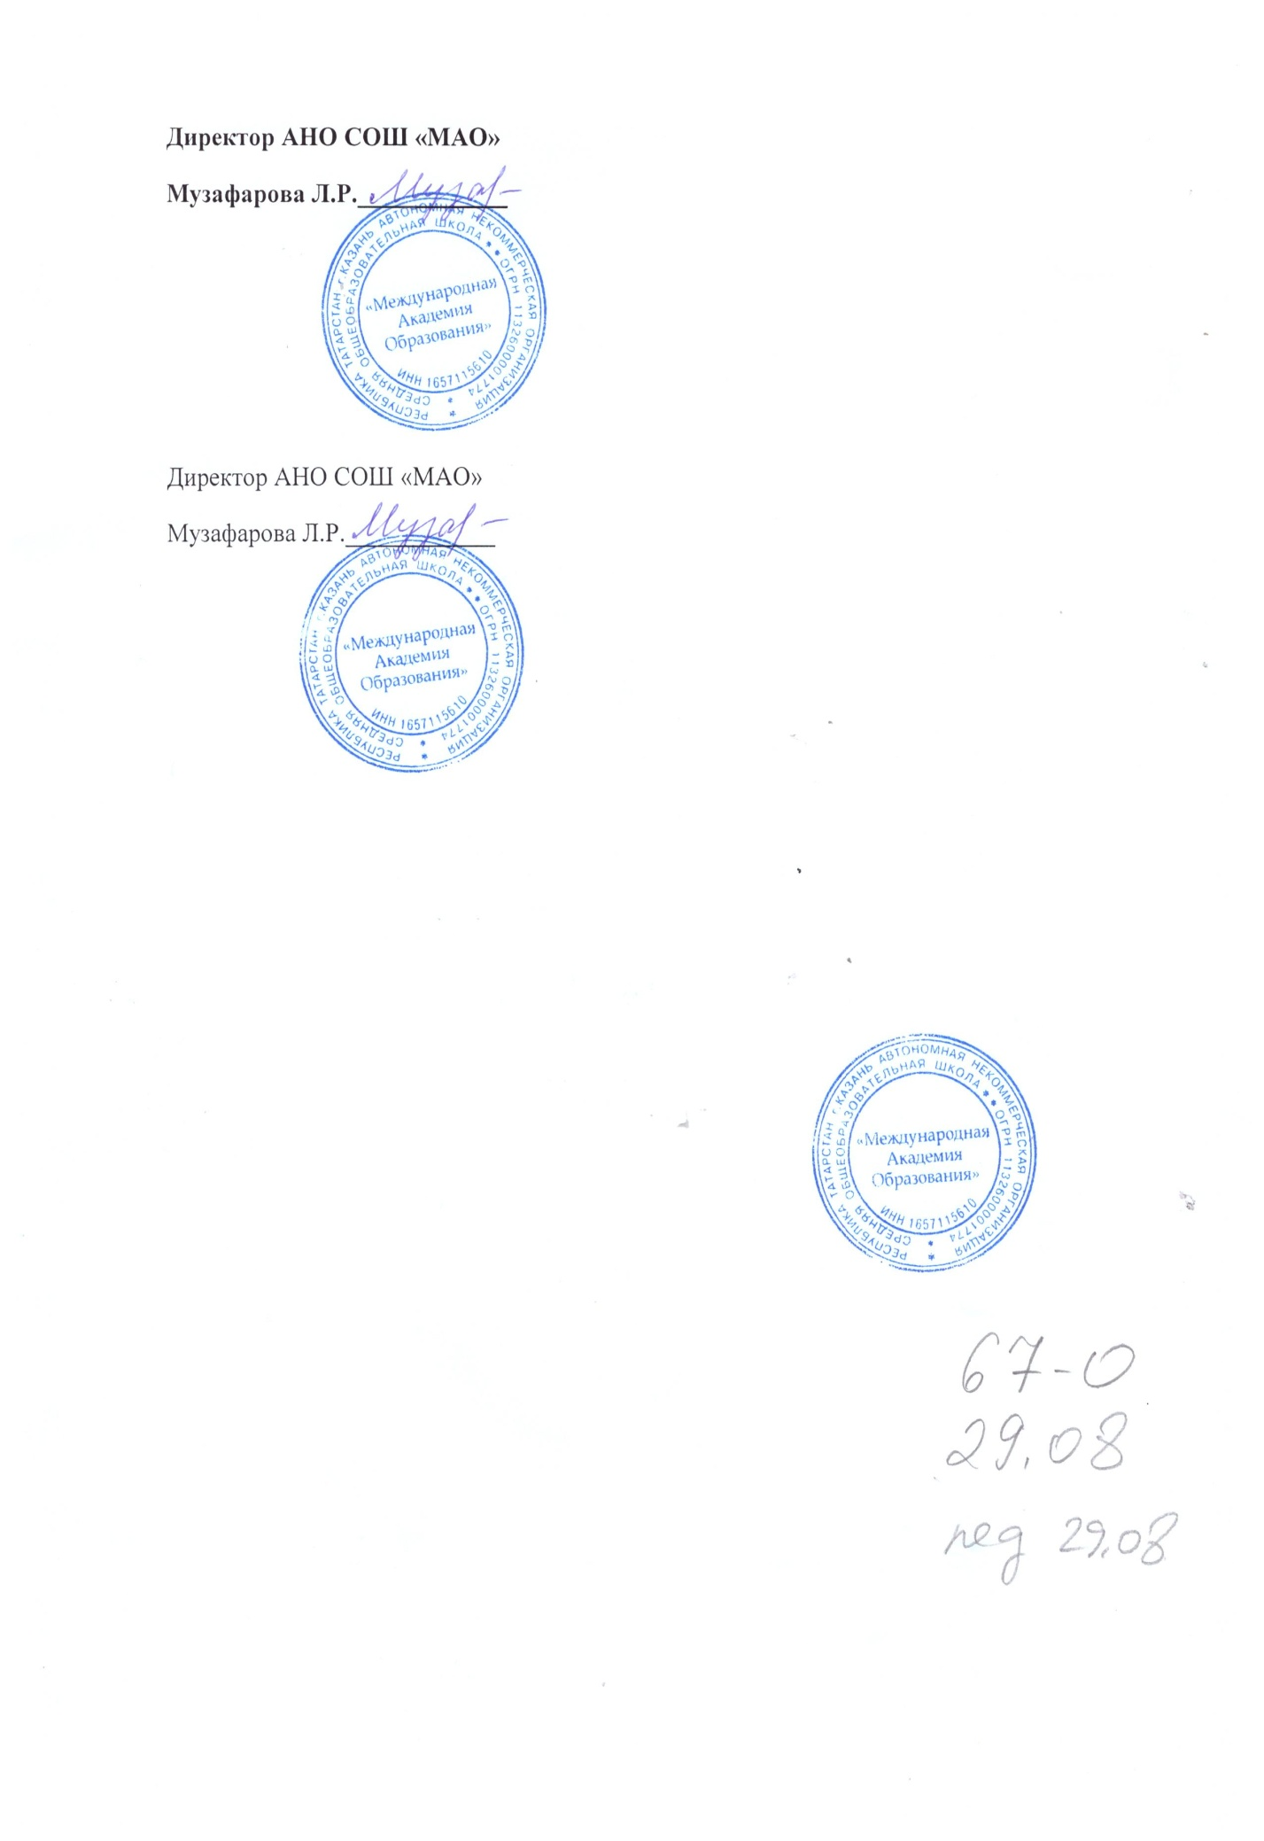

УЧЕБНЫЙ ПЛАН
основного общего образования
на 2025 – 2026 учебный год
Автономной некоммерческой организации
средней общеобразовательной школы
«Международная Академия Образования»
Ново-Савиновского района г. Казани.

ПОЯСНИТЕЛЬНАЯ ЗАПИСКА
Учебный план основного общего образования Автономной некоммерческой организации средней общеобразовательной школы «Международная Академия Образования» для 5-9 классов, реализующих Федеральную основную образовательную программу основного общего образования, фиксирует общий объём нагрузки, максимальный объём аудиторной нагрузки обучающихся, состав и структуру предметных областей, распределяет учебное время, отводимое на их освоение по классам и учебным предметам.
Продолжительность учебного года в 5-9 классах составляет 34 учебные недели по 5-ти дневной учебной неделе.
Максимальный объем аудиторной нагрузки обучающихся в неделю составляет в 5 классе – 29 часов, в 6 классе – 30 часов, в 7 классе – 32 часа, в 8-9 классах – 33 часа.
В АНО СОШ «МАО» языком обучения является русский язык.
По заявлению родителей (законных представителей) несовершеннолетних обучающихся осуществляется изучение родного языка и родной литературы из числа языков народов РФ (русский и татарский языки).
При изучении предметов «Родной язык», «Родная литература» осуществляется деление обучающихся на подгруппы (русская, татарская).
В предметной области «Иностранные языки» изучается иностранный (английский) язык.

УЧЕБНЫЙ ПЛАН (5-9 классы)
Предметная область | Учебный предмет  классы | Количество часов в неделю
Предметная область | Учебный предмет  классы | 5 | 6 | 7 | 8 | 9
Обязательная часть
Русский язык и литература | Русский язык | 5 | 5 | 4 | 3 | 3
Русский язык и литература | Литература | 3 | 3 | 2 | 2 | 3
Родной язык и родная литература | Родной (русский)язык/ Родной (татарский) язык | 1 | 1 | 1 | 1 | 0,5
Родной язык и родная литература | Родная литература (русская)/  Родная (татарская) литература | 1 | 1 | 1 | 1 | 0,5
Иностранные языки | Иностранный (английский) язык | 3 | 3 | 3 | 3 | 3
Математика и информатика | Математика | 5 | 5 | 0 | 0 | 0
Математика и информатика | Алгебра | 0 | 0 | 3 | 3 | 3
Математика и информатика | Геометрия | 0 | 0 | 2 | 2 | 2
Математика и информатика | Вероятность и статистика | 0 | 0 | 1 | 1 | 1
Математика и информатика | Информатика | 0 | 0 | 1 | 1 | 1
Общественно-научные предметы | История | 3 | 3 | 3 | 2 | 2,5
Общественно-научные предметы | Обществознание | 0 | 0 | 0 | 1 | 1
Общественно-научные предметы | География | 1 | 1 | 2 | 2 | 2
Естественно-научные предметы | Физика | 0 | 0 | 2 | 2 | 3
Естественно-научные предметы | Химия | 0 | 0 | 0 | 2 | 2
Естественно-научные предметы | Биология | 1 | 1 | 1 | 2 | 2
Искусство | Изобразительное искусство | 1 | 1 | 1 | 0 | 0
Искусство | Музыка | 1 | 1 | 1 | 1 | 0
Труд (Технология) | Труд (Технология) | 2 | 2 | 2 | 1 | 1
Физическая культура | Физическая культура | 2 | 2 | 2 | 2 | 1,5
Основы безопасности и защиты Родины | Основы безопасности и защиты Родины (ОБЗР) | 0 | 0 | 0 | 1 | 1
Итого |  | 29 | 29 | 32 | 33 | 33
Часть, формируемая участниками образовательных отношений |  |  | 1
Познание законов общества
ИТОГО недельная нагрузка |  | 29 | 30 | 32 | 33 | 33
Количество учебных недель |  | 34 | 34 | 34 | 34 | 34
Всего часов в год |  | 986 | 1020 | 1088 | 1122 | 1122

План внеурочной деятельности ООО (5-9 классы)
Учебные курсы  классы | Количество часов в неделю
Учебные курсы  классы | 5 | 6 | 7 | 8 | 9
Разговоры о важном | 1 | 1 | 1 | 1 | 1
Шаги в будущее (профориентация для школьников) | 0 | 1 | 1 | 1 | 1
Арт-студия | 1 | 1 | 1 | 0 | 0
Музыкальная студия | 1 | 1 | 1 | 1 | 0
Спортивные игры | 2 | 2 | 2 | 2 | 2
Флорбол | 1 | 1 | 1
Компьютерный дизайн | 0 | 0 | 0 | 1 | 2
Семьеведение |  |  | 1 | 1 | 1
ИТОГО недельная нагрузка | 8 | 8 | 9 | 8 | 8
ФОРМЫ промежуточной аттестации обучающихся в 5-9 классах
Промежуточная аттестация проводится в следующих формах:
-выставление годовой оценки (ВГО);
-контрольная работа (КР);
-диктант с грамматическим заданием, изложение, сочинение (Д, ИЗ, СОЧ,);
-тестирование, в том числе с использованием КИМ и ИКТ (Т);
-проект (выполнение и защита проекта), творческая работа (П, ТР);
-зачет (З); -собеседование (СОБ);
-комплексная контрольная работа по проверке метапредметных результатов (ККР).
Предметы |  | Классы
 |  | 5 | 6 | 7 | 8 | 9
Русский язык |  | Д/ВГО | Д/ВГО | И/ВГО | СОЧ/ВГО | Т/ВГО
Литература |  | СОБ/ВГО | Т/ВГО | Т/ВГО | Т/ВГО | Т/ВГО
Родной язык (русский, татарский) |  | Т/ВГО | Т/ВГО | Т/ВГО | Т/ВГО | Т/ВГО
Литература на родном языке (русская, татарская) |  | СОБ/ВГО | СОБ/ВГО | Т/ВГО | Т/ВГО | Т/ВГО
Иностранный (английский) язык |  | Т/ВГО | Т/ВГО | Т/ВГО | Т/ВГО | Т/ВГО
Математика |  | КР/ВГО | КР/ВГО
Алгебра |  |  |  | КР/ВГО | КР/ВГО | Т/ВГО
Геометрия |  |  |  | КР/ВГО | КР/ВГО | Т/ВГО
Вероятность и статистика |  |  |  | Т/ВГО | Т/ВГО | Т/ВГО
Информатика |  |  |  | Т/ВГО | Т/ВГО | Т/ВГО
История |  | Т/ВГО | Т/ВГО | Т/ВГО | Т/ВГО | Т/ВГО
Обществознание |  | Т/ВГО | Т/ВГО | Т/ВГО | Т/ВГО | Т/ВГО
География |  | Т/ВГО | Т/ВГО | Т/ВГО | Т/ВГО | Т/ВГО
Физика |  |  |  | Т/ВГО | Т/ВГО | Т/ВГО
Химия |  |  |  |  | З/ВГО | Т/ВГО
Биология |  | Т/ВГО | Т/ВГО | Т/ВГО | Т/ВГО | Т/ВГО
Искусство | Музыка | ВГО | ВГО | ВГО | ВГО
Искусство | Изо.искусство | ВГО | ВГО | ВГО
Труд (Технология) |  | проект | проект | проект | проект | проект
Физическая культура |  | /ВГО | /ВГО | /ВГО | ВГО | ВГО
ОБЗР |  |  |  |  | Т/ВГО | Т/ВГО

